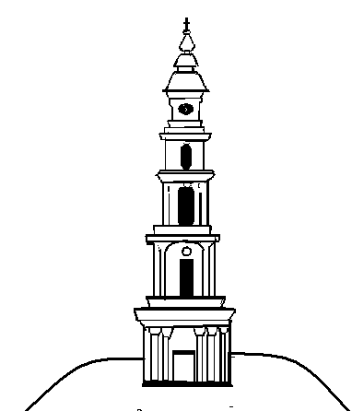

Российская Федерация
Ивановская область
Лежневский муниципальный район

Совет Лежневского городского поселения
третьего созыва

Р ЕШ Е Н И Е

29.11.2016 № 50

Об утверждении графика приема избирателей депутатами
Совета Лежневского городского поселения на период с декабря2016 -декабрь 2017 годов

В соответствии с Регламентом Совета Лежневского городского поселения, в целях улучшения работы с избирателями Совет Лежневского городского поселения РЕШИЛ:

- Утвердить график приема избирателей депутатами Совета Лежневского городского поселения на период с декабря 2016 по декабрь 2017 годов (прилагается).

- Настоящее решение разместить на сайте Администрации Лежневского муниципального района и опубликовать в газете «Сельские вести».

Глава Лежневского
городского поселения,
председатель Совета Т.С. Васильева

Приложение к решению
Совета Лежневского
городского поселения
от 29.11.2016 № 50

ГРАФИК
приема избирателей депутатами Совета
Лежневского городского поселения
на период с декабря 2016 по декабрь 2017 годов

№ п/п | ФИО депутата | Дата проведения приема | Место проведения приема
 | Кудрявцев  Виктор Григорьевич | 20.12.2016  с 15⁰⁰ по 17⁰⁰ | п. Лежнево,  ул. Октябрьская, д.32 каб. 63
 | Мамедов  Руслан Саррафович | 17.01.2017  с 15⁰⁰ по 17⁰⁰ | п. Лежнево,  ул. Октябрьская, д.32 каб. 63
 | Медведев  Борис Николаевич | 21.02.2017  с 15⁰⁰ по 17⁰⁰ | п. Лежнево,  ул. Октябрьская, д.32 каб. 63
 | Несчастнов  Александр Николаевич | 21.03.2017  с 15⁰⁰ по 17⁰⁰ | п. Лежнево,  ул. Октябрьская, д.32 каб. 63
 | Орлова  Ирина Владимировна | 18.04.2017  с 15⁰⁰ по 17⁰⁰ | п. Лежнево,  ул. Октябрьская, д.32 каб. 63
 | Петров  Александр Евгеньевич | 16.05.2017  с 15⁰⁰ по 17⁰⁰ | п. Лежнево,  ул. Октябрьская, д.32 каб. 63
 | Петров  Алексей Федорович | 20.06.2017  с 15⁰⁰ по 17⁰⁰ | п. Лежнево,  ул. Октябрьская, д.32 каб. 63
 | Батов  Александр Николаевич | 15.08.2017  с 15⁰⁰ по 17⁰⁰ | п. Лежнево,  ул. Октябрьская, д.32 каб. 63
 | Болобонов  Михаил Аркадьевич | 19.09.2017  с 15⁰⁰ по 17⁰⁰ | п. Лежнево,  ул. Октябрьская, д.32 каб. 63
 | Васильева  Татьяна Станиславовна | 17.10.2017  с 15⁰⁰ по 17⁰⁰ | п. Лежнево,  ул. Октябрьская, д.32 каб. 63
 | Дмитриев  Ярослав Викторович | 21.11.2017  с 15⁰⁰ по 17⁰⁰ | п. Лежнево,  ул. Октябрьская, д.32 каб. 63
 | Желнова  Светлана Александровна | 19.12.2017  с 15⁰⁰ по 17⁰⁰ | п. Лежнево,  ул. Октябрьская, д.32 каб. 63

